LE PROBLEME DE L’EAU DANS LE MONDE
Alors que l'eau recouvre 70% de la planète, seuls 2,5% sont constitués d'eau douce dont 0,3 % sont facilement accessibles et renouvelables (rivières, lacs, ...).
Dans le monde, l'eau est inégalement répartie. Certains pays en ont trop, d'autres en manquent cruellement. Par ces manques (notamment la sécheresse) et ces excès (comme les inondations), l'eau pose à l'humanité des problèmes de survie.
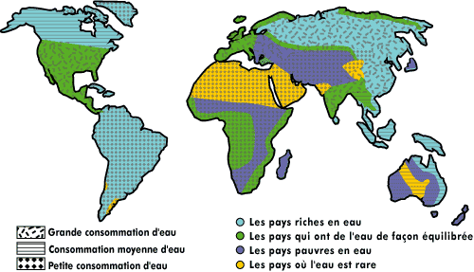
Avoir accès à un point d'eau ne signifie pas forcément avoir accès à l'eau potable. Ainsi, le problème de manque d'accès à une eau ne se pose pas seulement dans les pays marqués par la sécheresse, il se pose également dans des pays où il pleut beaucoup.
Quelques chiffres en 2008:
9 pays se partagent 60% des réserves mondiales d'eau,
80 pays souffrent de pénuries ponctuelles,
28 pays souffrent de pénuries régulières.
1,5 milliard d'habitants n'ont pas accès à l'eau potable.
2 milliards sont privés d'installations sanitaires.
4 millions de personnes meurent chaque année de maladies liées au manque d'eau.
6 000 enfants meurent chaque jour dans le monde pour avoir consommé une eau non potable, bien que ces maladies (comme la diarrhée) soient faciles à traiter.
L'Afrique Sub-Sahélienne et saharienne, le Proche Orient et l'Asie Centrale sont les régions du monde les plus touchées par les sécheresses chroniques.
De 1940 à 2008, la consommation d'eau dans le monde a quadruplé. D'ici 20 ans, la demande mondiale en eau pourrait augmenter de 650% pour une population mondiale estimée à 8 milliards d'habitants. Aujourd'hui, une vingtaine de pays vit déjà sous un seuil de grave pénurie, situés pour la plupart en Afrique et au Moyen-Orient.
L'eau n'est pas une ressource inépuisable. Avoir accès à un point d'eau ne signifie pas forcément avoir accès à l'eau potable.
Ainsi, le problème de manque d'accès à une eau de qualité ne se pose pas seulement dans les pays marqués par la sécheresse, il se pose également dans des pays où il pleut beaucoup.

